Министерство цифрового развития, связи и массовых коммуникаций

Российской Федерации Сибирский Государственный Университет

Телекоммуникаций и Информатики СибГУТИ

Кафедра прикладной математики и кибернетики

Лабораторная работа №5

по дисциплине “Программирование мобильных устройств”

База данных

Выполнил:

Студент группы ИП-916

Меньщиков Д.А.

Работу проверила:

Павлова У. В.

Новосибирск, 2022

**Задание:**

Создать базу данных студентов (Имя, вес, рост, возраст - сгенерировать случайно). Вывести из базы данных все записи, отсортированные по возрасту, в таблицу (TableLayout).

Выполнение лабораторной работы:

Лабораторная работа была выполнена в среде android studio на языке Java.

**Реализация:**

**MainActivity.java**

**protected void** onCreate(Bundle savedInstanceState)

В данном методе реализована инициализация переменных.

**public void** fillDataBase()

В данном методе реализовано создание и заполнение базы данных рандомными значениями.

**public void** printDataBase()

Метод для вывода самой записи в базу данных.

**public void** clearDataBase()

Метод для удаления всех записей из базы данных.

**Интерфейс программы:**

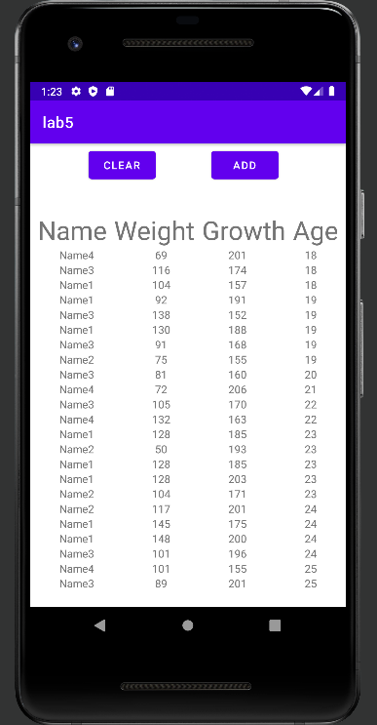

**Листинг:**

**MainActivity.java**

**package** org.o7planning.lab5;  
  
**import** androidx.appcompat.app.AppCompatActivity;  
  
**import** android.database.Cursor;  
**import** android.database.sqlite.SQLiteDatabase;  
**import** android.os.Bundle;  
**import** android.view.Gravity;  
**import** android.view.View;  
**import** android.widget.Button;  
**import** android.widget.TableLayout;  
**import** android.widget.TableRow;  
**import** android.widget.TextView;  
  
**import** org.w3c.dom.Text;  
  
**import** java.io.DataOutputStream;  
**import** java.io.IOException;  
**import** java.sql.Connection;  
**import** java.sql.PreparedStatement;  
**import** java.sql.SQLData;  
**import** java.util.ArrayList;  
**import** java.util.concurrent.ThreadLocalRandom;  
  
**public class** MainActivity **extends** AppCompatActivity {  
  
 TableLayout table;  
 Button delButton;  
 Button addButton;  
  
 @Override  
 **protected void** onCreate(Bundle savedInstanceState) {  
 **super**.onCreate(savedInstanceState);  
 setContentView(R.layout.activity_main);  
  
 table = findViewById(R.id.sTbl);  
 delButton = findViewById(R.id.clrBtn);  
 addButton = findViewById(R.id.addBtn);  
 addButton.performClick();  
 }  
  
 **public void** fillDataBase() {  
 SQLiteDatabase db = openOrCreateDatabase("s.db", MODE_PRIVATE, **null**);  
 db.execSQL("CREATE TABLE IF NOT EXISTS stud (name TEXT, weight INTEGER, growth INTEGER, age INTEGER);");  
 db.execSQL("DELETE FROM stud");  
 ArrayList<String> nameArr = **new** ArrayList<>();  
 nameArr.add("Name1");  
 nameArr.add("Name2");  
 nameArr.add("Name3");  
 nameArr.add("Name4");  
 nameArr.add("Name5");  
  
 **int** index = ThreadLocalRandom.current().nextInt(0,4);  
 String name = (String)(nameArr.get(index));  
 Integer weight = ThreadLocalRandom.current().nextInt(50, 150);  
 Integer growth = ThreadLocalRandom.current().nextInt(150, 210);  
 Integer age = ThreadLocalRandom.current().nextInt(17, 26);  
  
  
 db.execSQL("INSERT OR IGNORE INTO stud VALUES ('"+name+"','"+weight+"', '"+growth+"', '"+age+"');");  
 db.close();  
 }  
  
 **public void** printDataBase() {  
 SQLiteDatabase db = openOrCreateDatabase("s.db", MODE_PRIVATE, **null**);  
 db.execSQL("CREATE TABLE IF NOT EXISTS stud (name TEXT, weight INTEGER, growth INTEGER, age INTEGER);");  
 Cursor query = db.rawQuery("SELECT * FROM stud;", **null**);  
  
 **while**(query.moveToNext()) {  
 TextView name = **new** TextView(**this**);  
 TextView weight = **new** TextView(**this**);  
 TextView growth = **new** TextView(**this**);  
 TextView age = **new** TextView(**this**);  
  
 name.setText(query.getString(0));  
 weight.setText(query.getString(1));  
 growth.setText(query.getString(2));  
 age.setText(query.getString(3));  
  
 name.setGravity(Gravity.CENTER);  
 weight.setGravity(Gravity.CENTER);  
 growth.setGravity(Gravity.CENTER);  
 age.setGravity(Gravity.CENTER);  
  
 name.setLayoutParams(**new** TableRow.LayoutParams(  
 TableRow.LayoutParams.WRAP_CONTENT,  
 TableRow.LayoutParams.WRAP_CONTENT,  
 1f  
 ));  
 weight.setLayoutParams(**new** TableRow.LayoutParams(  
 TableRow.LayoutParams.WRAP_CONTENT,  
 TableRow.LayoutParams.WRAP_CONTENT,  
 1f  
 ));  
 growth.setLayoutParams(**new** TableRow.LayoutParams(  
 TableRow.LayoutParams.WRAP_CONTENT,  
 TableRow.LayoutParams.WRAP_CONTENT,  
 1f  
 ));  
 age.setLayoutParams(**new** TableRow.LayoutParams(  
 TableRow.LayoutParams.WRAP_CONTENT,  
 TableRow.LayoutParams.WRAP_CONTENT,  
 1f  
 ));  
  
 TableRow row = **new** TableRow(**this**);  
 row.addView(name);  
 row.addView(weight);  
 row.addView(growth);  
 row.addView(age);  
  
 table.addView(row);  
 }  
  
 query.close();  
 db.close();  
 }  
  
 **public void** clearDataBase() {  
 SQLiteDatabase db = openOrCreateDatabase("s.db", MODE_PRIVATE, **null**);  
 db.execSQL("CREATE TABLE IF NOT EXISTS stud (name TEXT, weight INTEGER, growth INTEGER, age INTEGER);");  
 db.execSQL("DELETE FROM stud");  
 table.removeAllViews();  
 }  
  
 **public void** onClickAdd(View view){  
 fillDataBase();  
 printDataBase();  
 }  
  
 **public void** onClickClear(View view) {  
 clearDataBase();  
 }  
}